RESUMEN DE LA TESIS DOCTORAL
ECHAGÜE – MALDONADO - BREYER

Título de la tesis: Píxel, lógica e interacción desde el Movimiento Moderno.
Autor: Dr. Leonard Echagüe
Directores: Tomás Maldonado y Gastón Breyer
Facultad de Arquitectura, Diseño y Urbanismo , Universidad de Buenos Aires

Breve reseña:

Se trata de una investigación enmarcada en una tesis doctoral proyectual de diseño. Se plantea un desarrollo proyectual con producciones gráficas e informáticas que comunican coherentemente los conceptos tratados. Consta de un núcleo gráfico de esquemas, diagramas e imágenes, y de un núcleo objetual de más de 50 programas informático-visuales interactivos, para la transmisión y la ilustración de los conceptos tratados en la tesis. Son sus objetivos generales la verificación y la validación de la vigencia de las ideas del Movimiento Moderno dentro del campo de la informática, particularizando en la obra teórica y artística de un protagonista de ese movimiento cultural, Tomás Maldonado. En el desarrollo de la tesis se enlazan recíprocamente las obras artística, crítico-artística y crítico-informática del mencionado autor a los fines de encontrar modos informáticos de expresar coherentemente sus ideas en los tres campos señalados. Los quehaceres de la elaboración de la tesis se establecen a través de series proyectuales que están constituidas por secuencias de expresiones técnicas gráficas e informáticas. En el trabajo de tesis se parte de una exploración inicial del campo técnico expresivo, llegando hasta la especificación de un diagrama principal de operaciones de diseño, presentándose luego algunas aplicaciones de los conceptos tratados.

Palabras clave de búsqueda en la web, de la tesis y del software de tesis (Google):

Tesis + Diseño + Gráfico + Maldonado + Echagüe

Sitio web de descarga de la tesis y del software respectivo (utilizar botón derecho del mouse para guardar en la computadora):

http://mate.dm.uba.ar/~lechague/tesis/soft.htm

Objetivos Generales y Específicos de la Tesis Proyectual.

Objetivos Generales:

1- Validar y verificar la vigencia de las ideas y propuestas del Movimiento Moderno en el campo de la informática visual, haciéndolo mediante la especificación proyectual de las ideas y obras de Tomás Maldonado quién fue protagonista del Movimiento Moderno.

2- Realizando una articulación genealógica entre las referencias históricas del Movimiento Moderno y los quehaceres y producciones presentes del campo de la informática visual interactiva.

Objetivos Específicos:

Lograr una producción, con fundamentación conceptual expresada gráficamente, de objetos informáticos visuales interactivos:

1- Que posean como referencia expresiva a las obras de arte de Tomás Maldonado, pertenecientes al Arte Concreto (línea artística derivada del Movimiento Moderno).

2- Que comuniquen por medio de su uso las ideas y conceptos de la crítica artística planteados por el Arte Concreto, y en particular las de Tomás Maldonado.

3- Cuyas pautas de diseño se basen en las ideas y propuestas de Tomás Maldonado en el campo de la crítica informática.

Metodología empleada. Características generales:

1-Productividad técnico-significativa: Cada paso metodológico produce un objeto técnico que expresa ideas proyectuales. Esto es coherente con la postura moderna de considerar al proyecto como modo de pensamiento de la realidad.

2- Iconicidad técnico-significativa: Cada paso metodológico tiene su correspondiente imagen gráfica de referencia que expresa las ideas o conceptos puestos en juego. Esto es coherente con la consideración moderna de tratamiento conceptual proyectual por medios propiamente icónicos.

3- Serialidad técnico-significativa: Cada paso metodológico está representado por la relación entre los términos sucesivos de las series técnico-expresivas que constituyen la tesis. Esto es coherente con la propuesta moderna del quehacer proyectual expresando al pensamiento a través de series técnico-expresivas.

4- Heterogeneidad metodológica: Entre los planteos metodológicos iniciales (relativos a la exploración del campo técnico significativo) y los posteriores desarrollos conceptuales productivos, se establece una esencial diferencia, pues de una exploración de corte heurístico-fenomenológico se pasa a una conceptualización histórico-técnica e icónico-técnica que permite la efectivización actual y material de las ideas del Movimiento Moderno en el campo de la informática. Esto atiende al establecimiento del campo conceptual relativo a la actualidad y convencionalidad de las técnicas por las que se expresan los conceptos proyectualmente.
También dentro de los propios planteos iniciales se establecen dos vías paralelas de tratamiento, a los fines de rescatar a partir de la exploración fenomenológico-heurística, índices técnico-materiales para la elaboración conceptual intrínseca desarrollada posteriormente.

Fases de Desarrollo de la Tesis:

Fase metodológica 1.

Para cumplir con los objetivos específicos de la tesis se requiere del conocimiento previo del campo informático visual interactivo en función de poder expresar las ideas del Arte Concreto. El trabajo para producir tal conocimiento se realiza en esta fase 1.

Breves referencias a cuatro aspectos de la fase metodológica 1:

1) Objetivos particulares de esta fase: Atañen a la exploración del campo informático-visual para establecer las posibilidades de expresión de las ideas del Arte Concreto.

2) Referencias filosóficas del quehacer metodológico de esta fase: Tiene como referencias filosóficas a la fenomenología y a la antropología filosófica en tanto elabora el conocimiento atendiendo a las significaciones surgidas de la experiencia proyectual.

3) Desarrollos técnico-significativos producidos en esta fase:

Se especifican a través del desarrollo de series proyectuales técnico-expresivas que:

a) tienden a lograr expresiones técnicas coherentes con las propuestas crítico-artísticas del Arte Concreto (a través de la principal vía metodológica exploratoria de esta fase 1), y

b) permiten la detección analítica de elementos técnico-significativos de interés (a través de la vía metodológica analítica secundaria de esta fase 1).

i) Serie representativa de la obra de A.Pankin - A los fines de contar con referencias para poder iniciar la exploración del campo de posibilidades expresivas de la informática visual, se realiza un rastreo de antecedentes de expresiones técnicas de obras de arte. Se ha atendido especialmente a la obra de A.Pankin quién realiza objetualizaciones reales y virtuales animadas sobre una obra de Malevitch, a estas producciones se las considera legítimos comentarios proyectuales. A partir de estas ideas se producen cuatro programas informáticos que sitúan a una representación de la obra real de A.Pankin en un espacio virtual tridimensional, resaltando cada uno de ellos aspectos de interés estético.

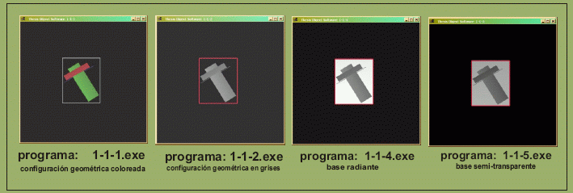

ii) Serie representativa de la obra de Maldonado - Basándose en lo anterior se procede a crear diversas objetualizaciones virtuales referentes a una obra de T.Maldonado (Construcción-1945).

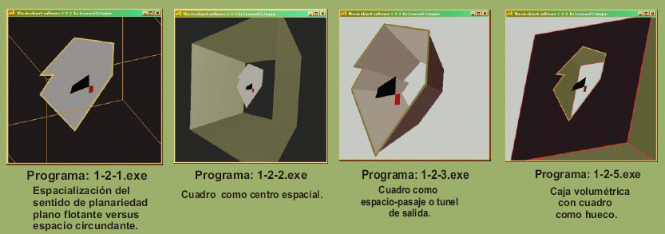

En estas dos series anteriores se detectan efectos consecuentes de la construcción de las imágenes por la retícula de pixeles.

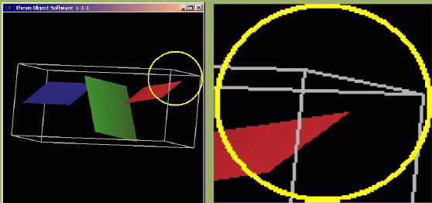

iii) Se considera interesante contraponer una obra clásica (el Arnolfini de Van Eyck) con la obra del Concreto de T. Maldonado, y realizarlo virtualmente en un espacio tridimensional utilizando además un efecto de transparencia en las representaciones de las obras. Este efecto se produce por la composición pixelar de los valores cromáticos (binarios) correspondientes a la respectiva imagen de cada obra.

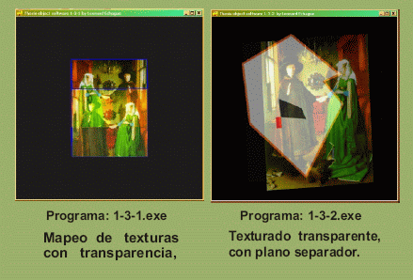

iv) Rescatando la propuesta de planariedad expresiva del Concreto se presenta a la contraposición de las imágenes de las obras, de modo virtual bidimensional, dentro de ventanas informáticas. Se lo hace simplemente anexando las obras lateralmente, y colocando la obra del Concreto en forma de imagen sprite (incrustada). Para la implementación de este modo de colocar una imagen dentro de la otra se utilizan algoritmos que operan lógicamente sobre valores pixelares.

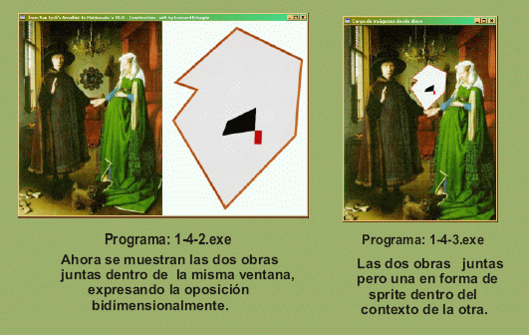

v) Se experimenta con la colocación de figuras en el escritorio de fondo del sistema de ventanas. Este método se denomina "de creación de regiones", generándose una configuración de pixeles de forma dada por una imagen, que en ambos casos mostrados tiene la forma del contorno de la pintura del Arte Concreto. Llenándosela en el primer caso con el motivo de la propia obra, y en el segundo caso caso con la obra de Van Eyck. Para la creación y el llenado cromático de las regiones se utilizan también algoritmos que apelan a los valores cromáticos binarios de los pixeles.

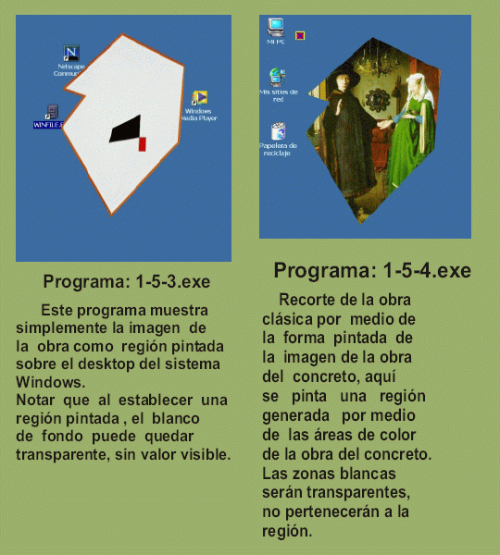

4) Resultados de esta fase metodológica1 respecto de sus dos vías metodológicas subsidiarias:

a) Desde el punto de vista de la búsqueda de las expresiones informáticas más adecuadas para las ideas del Arte Concreto se plantea que las expresiones virtuales bidimensionales son más coherentes.

b) Desde el punto de vista del encuentro de un elemento técnico significativo de interés para los desarrollos conceptuales planteados por los objetivos de la tesis, el pixel informático es un elemento clave para la síntesis comprensiva proyectual de los hechos de la informática visual.

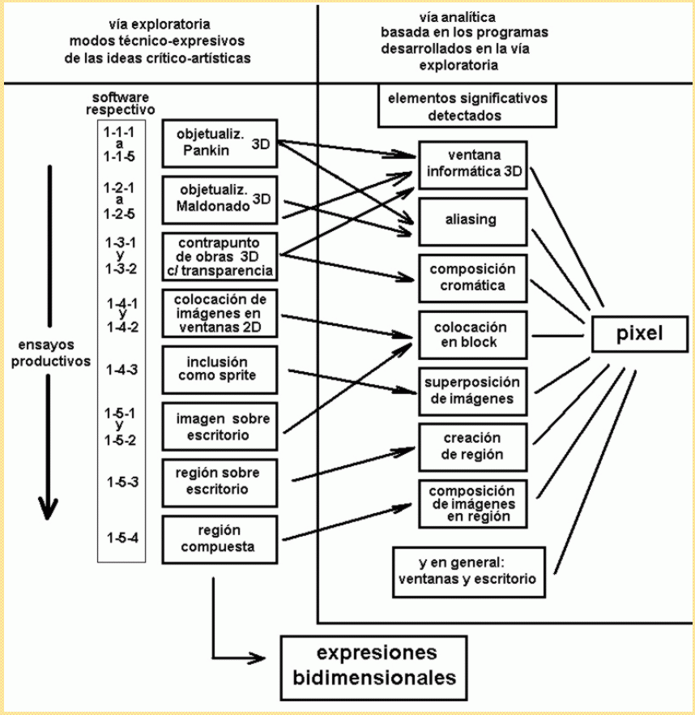

Interfase metodológica 1-2.

Breves referencias a cuatro aspectos de la interfase metodológica 1-2:

1) Objetivos particulares de esta fase: Tratamiento técnico conceptual de los resultados de la Fase metodológica 1, a los fines de posibilitar establecer operatorias de diseño para la producción de dispositivos informáticos de acuerdo con los objetivos de la tesis.

2) Referencias filosóficas del quehacer metodológico de esta fase:

a) Neopositivismo lógico en relación con los desarrollos de T. Maldonado con referencias a Wittgenstein y a Pierce.

b) Dialéctica pictórico técnica especificada en la teoría del Arte Concreto.

3) Desarrollos técnico-significativos producidos en esta interfase metodológica: Se especifican por medio de series proyectuales implementadas por dispositivos informáticos y por diagramas gráficos. Se describen breve y resumidamente los desarrollos de algunas de las series:

- Series proyectuales establecidas de acuerdo con Maldonado-Wittgenstein:

En relación con las especificaciones técnico-significativas de la lógica en lo proyectual, lo que ha implicado:
En relación con modelos pixelares representativos de formas y efectos (mini-íconos y antialiasing, entre otros) donde se aprecia el puntillismo pixelar.
Series proyectuales histórico-técnicas en relación con la génesis de lo pixelar y en relación con la dialéctica pictórica clásico moderno.

Serie del retículo geométrico de Wittgenstein y su pertinencia para pensar el modelo pixelar en tanto reticulación cualitativa y cuantitativa (coordenadas pixelares).

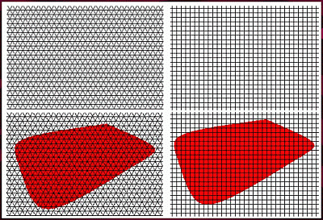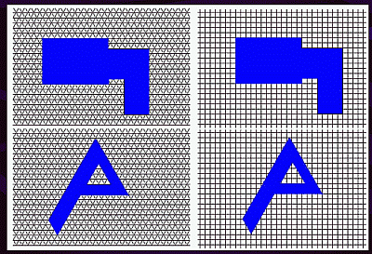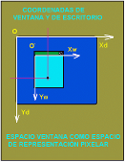

Serie de la semejanza en las imágenes modelo diferentes pero referidas al mismo objeto.
Ahora, por semejanza significativa habrán numerosísimas imágenes que referirán a lo mismo, pudiendo ser consideradas como la misma imagen. Esto divide al número posible de imágenes en clases de equivalencia con relación a tal significación establecida.

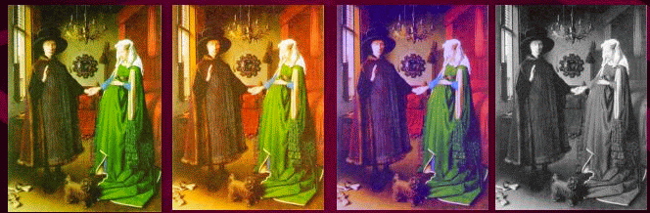

Serie del puntillismo pixelar y efectos relacionados.
Puntillismo pixelar y pictórico.
Correlación histórico-técnica de dos efectos para la construcción de imágenes.

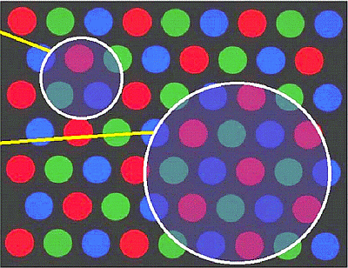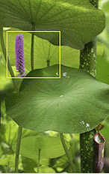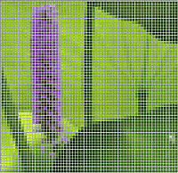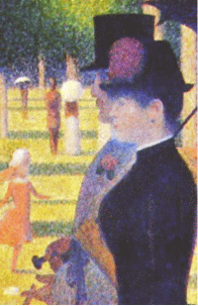

La lupa pixelar (zoomin) representa, "mapea", el contenido de la Video RAM de cierta zona de la pantalla actual, ampliando icónicamente la porción de imagen pixelar.
Mini-ícono de escritorio, efecto de aliasing pixelar y efecto de suavizado de bordes de ventanas.

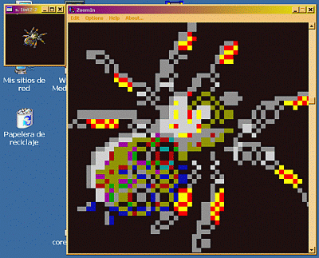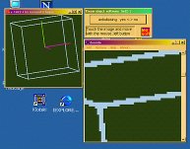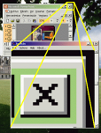

Serie de modalidades de relación de copresencia de ventanas informáticas en el escritorio (sistema de valores icónicos relativos y jerárquico). Ventana siempre en primer plano o posibilidad de intercambio de planos según calidad funcional de ventana activa.

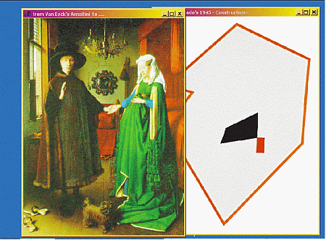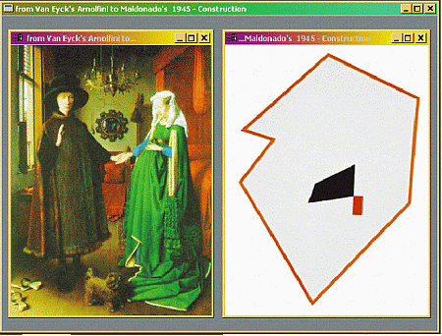

Serie de especificaciones y operaciones lógico-técnicas pixelares y representaciones técnico expresivas de la lógica. Codificación binaria del color y operaciones lógicas posición a posición.

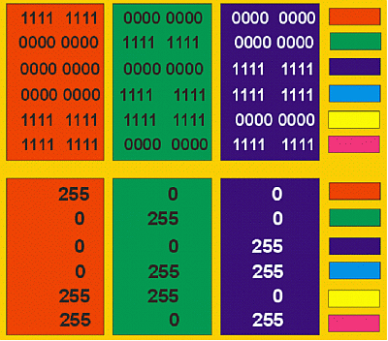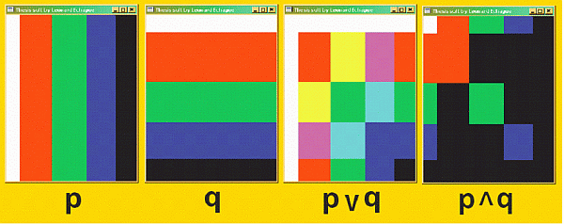

Procedimiento para enmascaramiento por operaciones lógicas pixelares. Aplicaciones en planos de profundidad y en sprites.

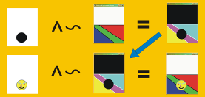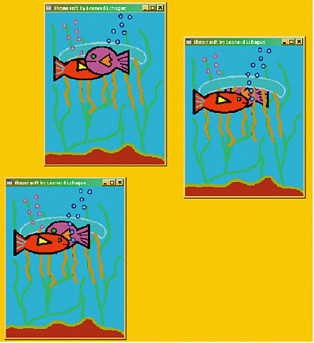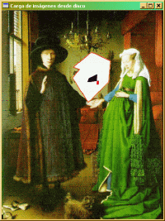

Efecto de transparencia en espacio virtual 3D por composición lógica pixelar y creación de regiones pintadas por algoritmos pixelares.

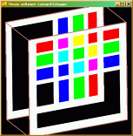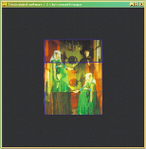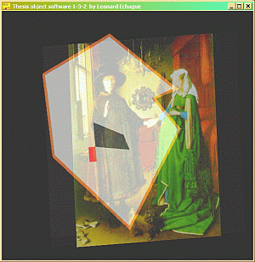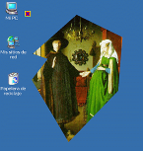

Serie de especificaciones de la interacción viso-motriz y sus modos. Intercambio y arrastre.

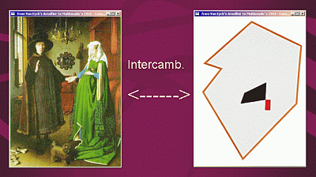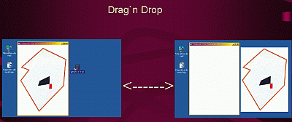
Serie de los sistemas de representación geométricos para la representación escénica en pintura e informática visual. Perspectiva técnica de Durero y método de ray tracing para escenas virtuales.
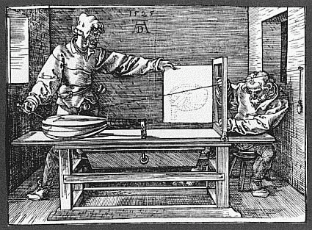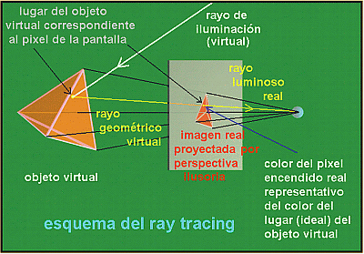
Serie de calidades de píxel y su categorización conceptual (T.Maldonado) en el campo de las significaciones técnicas y su aplicación a la representación de la obra del concreto.

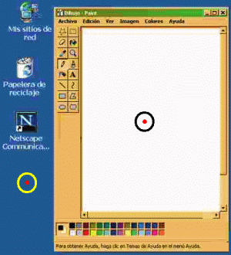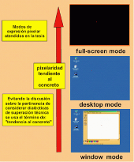

Series históricas relativas a la génesis técnica del pixel, la representación y la dialéctica pictórica:
Serie histórico-crítica del punto – Correlatos técnico-significativos entre nociones geométricas y pictóricas del punto y los sistemas de imágenes pixelares. Punto abstracto formal en Euclides, ideal de imposible referencia material, ideal básico en el pensamiento occidental.
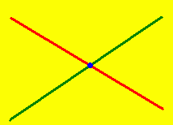
Construcciones geométrico-significativas relativas al punto.
Esquema ideal de la perspectiva. Determinaciones de puntos reales, virtuales, ideales y reales, pivote ideal euclídeo.
Perspectiva concreta de Durero. Ilustra la determinación extrasubjetiva de la imagen perspectiva, desde objetos constituídos por puntos que se proyectan por líneas.
Escenas virtuales por Ray Tracing en donde cada pixel determina el rayo que incidirá sobre los objetos virtuales definidos como una malla de polígonos espaciales adyacentes, y según la iluminación del punto de incidencia se calcula su color a ser emitido por el monitor.
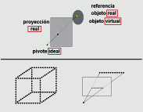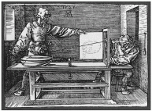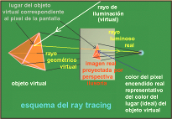
Construcción puntual de las imágenes - paradigma de la imagen mosaico.
Paralelismo entre puntillismos pictórico y pixelar a través de efectos ópticos de mezcla de colores por cercanía angular visual de los puntos constitutivos de las imágenes.
Puntillismo pictórico pasivo (iluminación externa), puntillismo pixelar activo (iluminación propia).
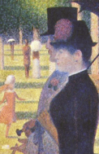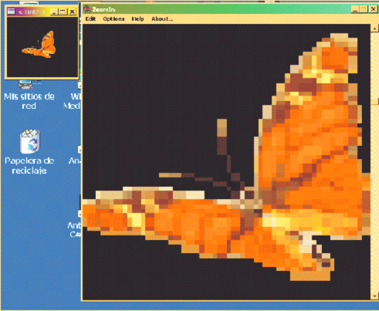
Punto técnico material considerado desde el movimiento moderno. Kandinsky.
Puntos de Kandinsky, huella de una lezna y materialidad de objetos geometricos, y pixel como ejemplo de mínimo técnico en contexto (mínimo elemento emisivo luminoso en informática visual).

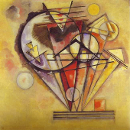

Series histórico críticas de la dialéctica pictórica - Oposiciones y superaciones.
Marco vs. Contenido --- Marco Recortado
Pared vs. Cuadro --- Coplanariedad
Expresión vs. Producción --- Expresión Productiva

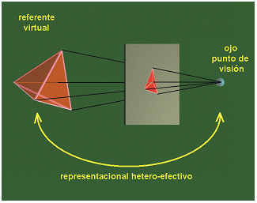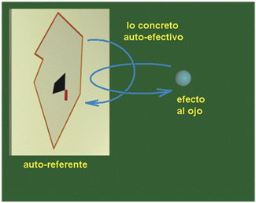
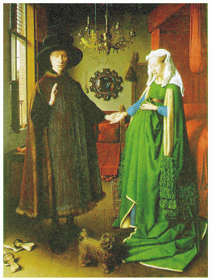
Serie histórico - crítica del sustrato pictórico -Van Eyck, Seurat y el Concreto, el lugar y función del sustrato (pasta pictórica) en relación con la expresión y la representación.

Van Eyck - tratamiento del óleo a través de “trabajo de orfebre” - subordinación del sustrato a la representación.
Seurat - puntillismo como medio de expresión de atmósferas sociales - subordinación del sustrato a la expresión.
El Concreto – sustrato material propiamente expresivo.

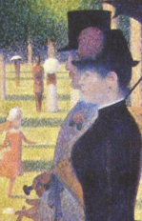

Serie histórico – técnica de la imagen - análisis - síntesis – transmisión. Genealogía técnica del Pixel Informático desde el S. XIX.
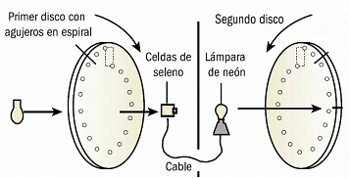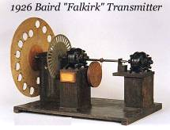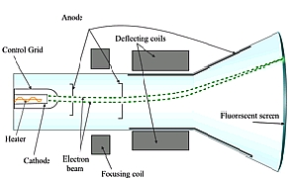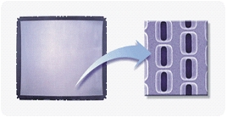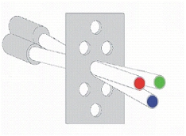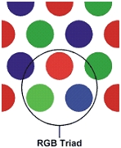
INICIO - el Ojo Eléctrico de Siemens (tiene una interesante relación con Seurat).
DESARROLLO - del escaner mecánico óptico al TRC: P. Nipkow, C. Jenkins, J. L. Baird, P. Farnsworth, V. Zworykin.
ETAPA INICIAL DEL COLOR - Shadow mask y el trinitron (triple cañón electrónico) .
ETAPA ACTUAL - LCD y Plasma Óptico.

Diagrama de síntesis de las series: Tomando en cuenta lo anteriormente desarrollado se produce un diagrama de modelación en el cual se ilustra la fundamentación del paralelismo (isomorfismo) entre las consideraciones de la pasta pictórica en función representacional (Arte Clásico) y el píxel de ventana, y las de la pasta pictórica en función intrínsecamente expresiva (Arte Concreto) y el píxel de escritorio.

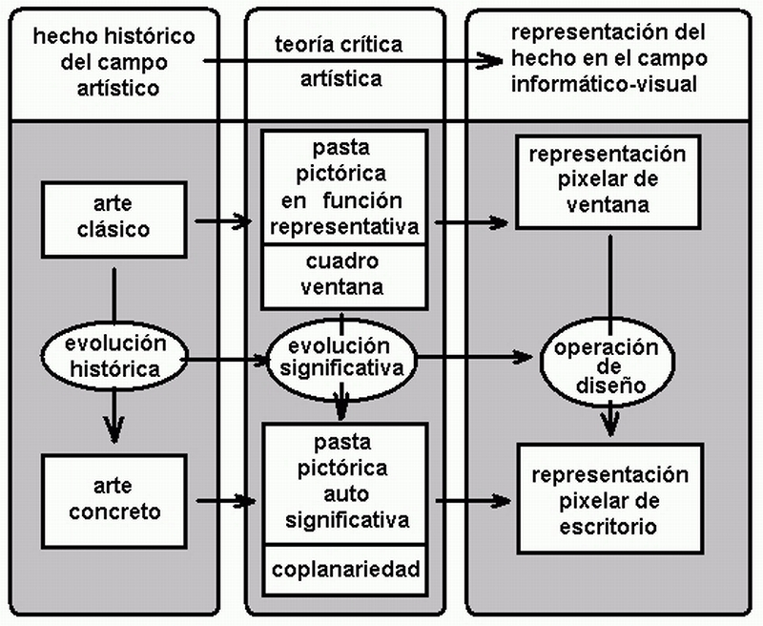

4) Resultados:

a) Se han referenciado de forma conceptual las diversas especificaciones icónico-técnicas del pixel, elemento señalado en la fase metodológica 1.

b) Se han logrado precisar, a través de especificaciones técnicas, valores icónicos pixelares diferenciados y correspondientes a categorías del Arte Concreto, habiendo siendo ello realizado con atención a la obra crítico informática de Tomás Maldonado.

Fase metodológica 2.

Breves referencias a cuatro aspectos de la fase metodológica 2:

1) Objetivos particulares de esta fase: Establecer operatorias de diseño para la producción de dispositivos informáticos cuya realización se sustente en las referencias a las ideas del Arte Concreto y del Movimiento Moderno, especificadas anteriormente.

2) Referencias filosóficas del quehacer metodológico de esta fase: Se utiliza el mismo marco teórico de la interfase 1-2 para fundamentar un sistema de operatorias de diseño, logrando la expresión técnicamente intrínseca de la dialéctica pictórica a través de la instauración de valores icónicos en el campo informático visual.

3) Desarrollos técnico-significativos producidos en esta fase: Las operaciones proyectuales atañen a la variación de los estatutos expresivos informáticos de las representaciones de las obras de arte, y a la variación de las modalidades interactivas para relacionar dichas representaciones. Las diversas posibilidades de expresión informática de la contraposición entre las obras clásica y del concreto se relacionan en un diagrama con 4 nodos interconectados. Cada una de las cuatro posibilidades que se corresponden con su respectivo programa informático específico son: A- presentación estática simultánea en ventanas respectivas, B- presentación estática simultánea en ventana y en escritorio, C- presentación secuencial sucesiva interactiva en ventana y, D- presentación dinámica por arrastre desde ventana a escritorio.

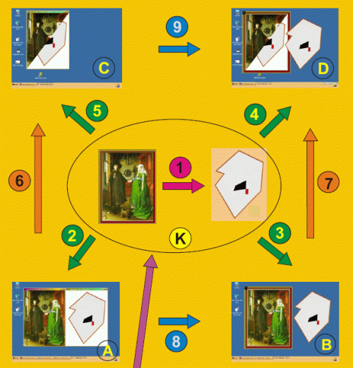
4) Resultados: Esta producción cumple con los objetivos proyectuales de la tesis, ya que expresa informáticamente, de modo interactivo, la dialéctica pictórica por medios conceptualmente coherentes, a través del mencionado paralelismo pictórico-pixelar.

Fase metodológica 3

En esta fase propositiva se muestran variados ejemplos de aplicación de los conceptos e ideas desarrollados en las anteriores fases de la tesis, a través de la expresión informática de ideas crítico-artísticas en relación con la obra de otros pintores y también de desarrollos en el campo de la significación informática de relaciones causales.

5. Resultados y conclusiones más trascendentes obtenidos.

En relación con los aportes para la consolidación del campo proyectual:

1- Se han encontrado modos propiamente proyectuales de considerar significativamente a las técnicas informáticas, basados en el Movimiento Moderno el cual es fundamento genealógico del campo proyectual actual. Lo propiamente proyectual atañe a la consideración a través de signos técnicos actuales de aquellos otros signos técnicos pertenecientes a otras épocas.

2- Se propone un nuevo modo, conceptualmente fundamentado, de proyectar dispositivos informáticos interactivos para la crítica del arte pictórico.

3- Trabajando sobre la línea, planteada efectivamente por Le Corbusier entre otros, de tomar a los productos de diseño como las propias expresiones del pensamiento proyectual, se ha obtenido una fructífera producción, de expresiones informáticas conceptuales fundamentadas.

En relación con las propuestas teóricas de Tomás Maldonado:

1- Se ha tratado la temática de la imagen modelo dentro de la informática visual refiriéndola a las condiciones técnico-significativas planteadas por Maldonado-Wittgenstein-Peirce, y por ello mismo se ha aportado efectivamente con conceptos nuevos al problema de la calidad de la imagen.

2- Se ha aportado a la historia crítica de las técnicas de la iconicidad, planteando genealógicamente y materialmente las temáticas de la significación en el campo de la informática visual. Maldonado señala la deuda existente respecto de la propuesta marxista de historizar no solamente las técnicas de producción de dispositivos reales, sino también la producción técnica de signos.

Referencias y fuentes bibliográficas resumidas.

TOMÁS MALDONADO,
1972, Ambiente humano e ideología, Ed. Nueva Visión. 1997, Escritos Preulmianos, Ed. Infinito.
1998, Crítica de la razón informática, Paidos.
1999, Lo real y lo virtual, Gedisa.
2004, ¿Es la arquitectura un texto?, Ed. Infinito.
ERWIN PANOFSKY,
1970, El significado en las artes visuales, Ed Infinito.
1985, Estudios sobre iconología, Alianza Editorial.
1991, La perspectiva como forma simbólica, Ed. Tusquets.
1998, Los primitivos flamencos, Ed. Cátedra.
MARTIN KEMP,
2000, La Ciencia del Arte, Ed. Akal.

